Министерство науки и высшего образования Российской Федерации

Федеральное государственное бюджетное образовательное учреждение

высшего образования

«Рязанский государственный радиотехнический университет

имени В.Ф. Уткина»

Кафедра «Электронные вычислительные машины»

Отчет о лабораторной работе №3

**"Git. Основные операции."**

по дисциплине

«Утилиты разработки программного обеспечения»

Выполнили:

Ст. гр. 245

Бекренев В.О.

Луковкин И.В.

Бригада №2 Проверил:

Доцент каф. ЭВМ

Ефимов А.И.

Рязань, 2023 г.

**Цель работы:** получение навыков работы с системой контроля версий Git (хранилищем и рабочими копиями).

**Практическая часть**

**Настройка глобального рабочего пространства**

1. Задать в конфигурационном файле имя пользователя. (см.рис.1)

2. Задать в конфигурационном файле электронную почту. (см.рис.1)

3. Просмотреть сделанные настройки двумя способами. (см.рис.1-2)

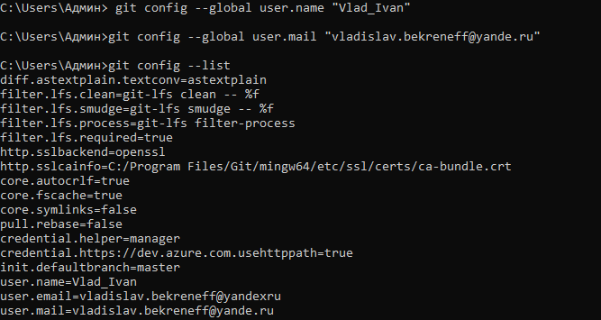

Рисунок 1 – выполнение заданий 1,2,3

**Основные операции**

1. Создать локальный репозиторий. (см. рис.2)

2. Создать три текстовых файла (f1.txt, f2.txt, f3.txt) с несколькими строками внутри.

3. Добавить в отслеживаемые файлы первый и второй файлы. (см.рис.2)

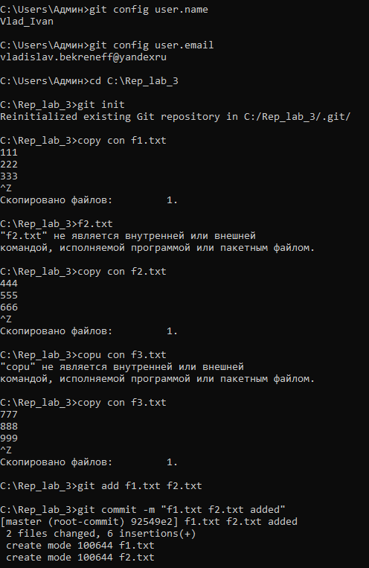

Рисунок 2 – выполнение заданий 1,2,3

4. Зафиксировать изменения с любым осмысленным сообщением. (см.рис.3)

5. Удалить f3.txt

6. Зафиксировать изменения с любым осмысленным сообщением.

Так как мы не добавляли в отслеживаемое файл 3, нам выдало сообщение “nothing to commit”. (см.рис.3)

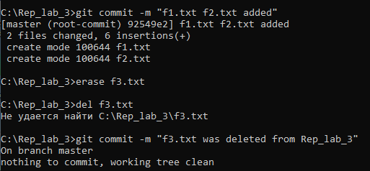

Рисунок 3 – выполнение заданий 4,5,6

7. Посмотреть историю коммитов, задокументировать. (см.рис.4)

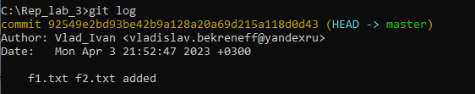

Рисунок 4 – выполнение задания 7

**Заключение**

Выполняя данные задания, мы получили навыки работы с системой контроля версий Git (хранилищем и рабочими копиями).